Министерство науки и высшего образования Российской Федерации

**Федеральное государственное бюджетное образовательное учреждение высшего образования**

«Владимирский государственный университет

имени Александра Григорьевича и Николая Григорьевича Столетовых»

**(ВлГУ)**

**Кафедра информационных систем и программной инженерии**

Лабораторная работа №5

по дисциплине «Базовые информационные технологии»

Тема: «JavaScript: генераторы, асинхронные итераторы, разделение кода на модули.»

Выполнил:

студент гр. ПРИ-123

А.Ц. Нямаа

Принял:

Ст. пр. кафедры ИСПИ

О.Н. Шамышев

Владимир, 2025 г.

ЦЕЛЬ РАБОТЫ:

Решить задачи с использованием генераторов, создать генератор псевдослучайных чисел. Решить задачи с использованием асинхронных генераторов, получить общие значения при частичном вводе данных. Создать отдельный модуль с полезными функциями для дальнейшего использования.

ЗАДАНИЕ 1 (вариант 12).

Создать генератор и генератор псевдослучайных чисел.

ВЫПОЛНЕНИЕ РАБОТЫ:

Для выполнения данного задания был изменен веб-сайт с предыдущей лабораторной работы: добавлен генератор (создание id у продуктов) и генератор псевдослучайных чисел (создание id у заказов).

Листинг script.js:

//Генераторы

function* simpleGenerate(startNumber, countElements) {

    for (let i = startNumber; i <= countElements; i++){

        yield startNumber++;

    };

};

function* randomGenerate(startNumber, countElements){

    for (let i = startNumber; i <= countElements; i++){

        let result = Math.round((((startNumber++ + countElements) * 81 + 412) / 12));

        yield result;

    };

};

//Класс продуктов

let productGenerator = simpleGenerate(1, 8);

productList.push(

    new Watch(productGenerator.next().value, "Apple watch ulta 2", 700, "imgs/appleulta.png"),

    new Watch(productGenerator.next().value, "Rolex Day-Date 36", 117250, "imgs/rolexDayDate36.png"),

    new Accessory(productGenerator.next().value, "118135 RHODIUM", 250, "imgs/RemeshokRolex.png"),

    new Watch(productGenerator.next().value, "Paket Philippe 5270/1R", 230000, "imgs/PatekPhilippe.png"),

    new Accessory(productGenerator.next().value, "Mademoiselle Prive H3567", 310, "imgs/RemeshokChannel.png"),

    new Watch(productGenerator.next().value, "Patek Philippe 6300/400G", 9000000, "imgs/PatekPhilippeBlackWhite.png"),

    new Watch(productGenerator.next().value, "Apple watch series 10", 450, "imgs/appleseries10.png"),

    new Watch(productGenerator.next().value, "Jacob&Co Palatial Classic", 16500, "imgs/Jacob&Co.png")

);

//Класс заказов

let orderGenerator = randomGenerate(1, 3);

orderList.push(

    new Order(orderGenerator.next().value, "Аноним", "Анонимов", "Anonim@gmail.com", "Город Анонимов, ул. Анонимная, д. Анон, кв. А", 2),

    new Order(orderGenerator.next().value, "Виктор", "Викторов", "ViktorSupet@mail.ru", "Город Москва, улица Мира, д.4", 7),

    new Order(orderGenerator.next().value, "Тестер", "Тестеров", "tester@top.com", "г.Тест, ул. Тестеров, д. -004", 5)

);

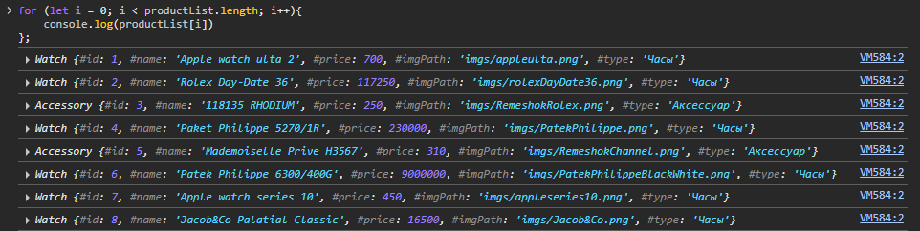

Рисунок 1. Демонстрация работы генератора.

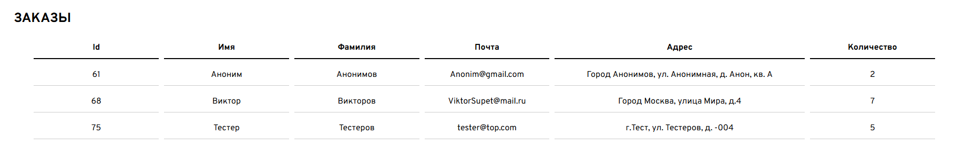

Рисунок 2. Демонстрация работы генератора псевдослучайных чисел.

ЗАДАНИЕ 2 (вариант 12).

Добавить на веб-сайт асинхронный генератор, который будет получать общее значение при частичном вводе данных.

ВЫПОЛНЕНИЕ РАБОТЫ:

В ходе выполнения данного задания в разработанную ранее программу был добавлен асинхронный генератор для генерации цен продуктов. Генератор возвращает общую сумму всех товаров.

Листинг script.js:

//Генератор

async function* asyncGenerator(startNumber, countElements){

    for (let i = startNumber; i <= countElements; i++){

        const result = Math.round((((startNumber++ + countElements) * 15521 + 123) / 9));

        yield result;

    };

};

//Класс продуктов

(async () => {

    let productGenerator = simpleGenerate(1, 8);

    let priceGenerator = asyncGenerator(3, 10);

    productList.push(

        new Watch(productGenerator.next().value, "Apple watch ulta 2", (await priceGenerator.next()).value, "imgs/appleulta.png"),

        new Watch(productGenerator.next().value, "Rolex Day-Date 36", (await priceGenerator.next()).value, "imgs/rolexDayDate36.png"),

        new Accessory(productGenerator.next().value, "118135 RHODIUM", (await priceGenerator.next()).value, "imgs/RemeshokRolex.png"),

        new Watch(productGenerator.next().value, "Paket Philippe 5270/1R", (await priceGenerator.next()).value, "imgs/PatekPhilippe.png"),

        new Accessory(productGenerator.next().value, "Mademoiselle Prive H3567", (await priceGenerator.next()).value, "imgs/RemeshokChannel.png"),

        new Watch(productGenerator.next().value, "Patek Philippe 6300/400G", (await priceGenerator.next()).value, "imgs/PatekPhilippeBlackWhite.png"),

        new Watch(productGenerator.next().value, "Apple watch series 10", (await priceGenerator.next()).value, "imgs/appleseries10.png"),

        new Watch(productGenerator.next().value, "Jacob&Co Palatial Classic", (await priceGenerator.next()).value, "imgs/Jacob&Co.png")

    );

    let sumGenerator = asyncGenerator(3, 10);

    let sum = 0;

    for await (let price of sumGenerator) {

        sum += price;

    }

    document.getElementById("toGenerator").textContent += ` (ОБЩАЯ СУММА: ${sum}$)`;

    renderProducts();

})();

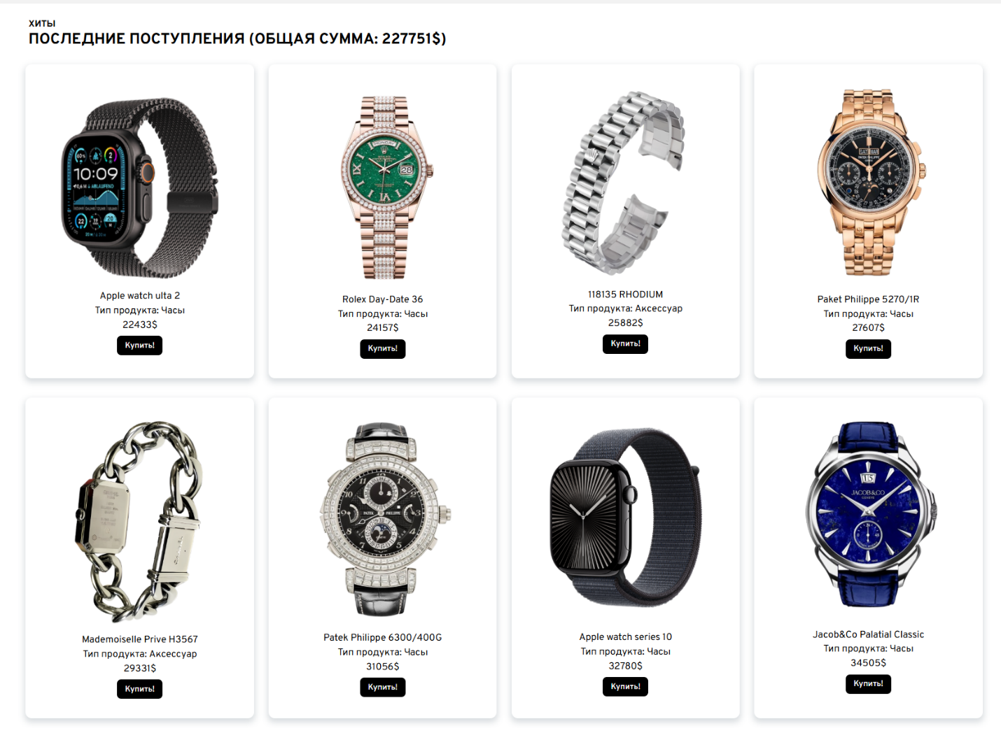

Рисунок 3. Демонстрация работы асинхронного генератора.

ЗАДАНИЕ 3 (вариант 12).

Разработать модули для созданной системы и продемонстрировать их работоспособность.

ВЫПОЛНЕНИЕ РАБОТЫ:

Для выполнения данного задания весь код, написанный ранее, был разделен по нескольким директориям.

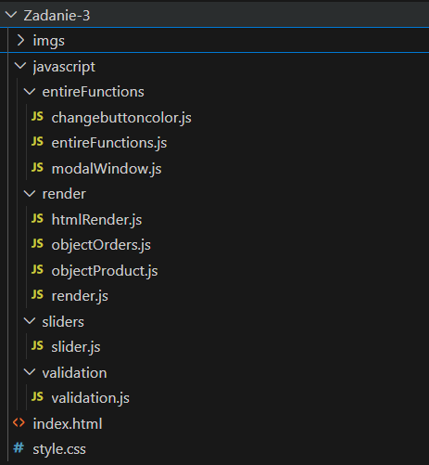

Рисунок 4. Физическая структура веб-сайта.

Ниже приведен пример импортов функций, классов и так далее.

Листинг render.js

import { Watch, Accessory } from "./objectProduct.js";

import { Order } from "./objectOrders.js";

import { renderProducts, renderOrders } from "./htmlRender.js";

Листинг htmlRender.js

export function renderProducts(productList){

...

}

Листинг objectOrders.js

export class Order {

...

}

Листинг objectProduct.js

export class Accessory extends Product {

...

}

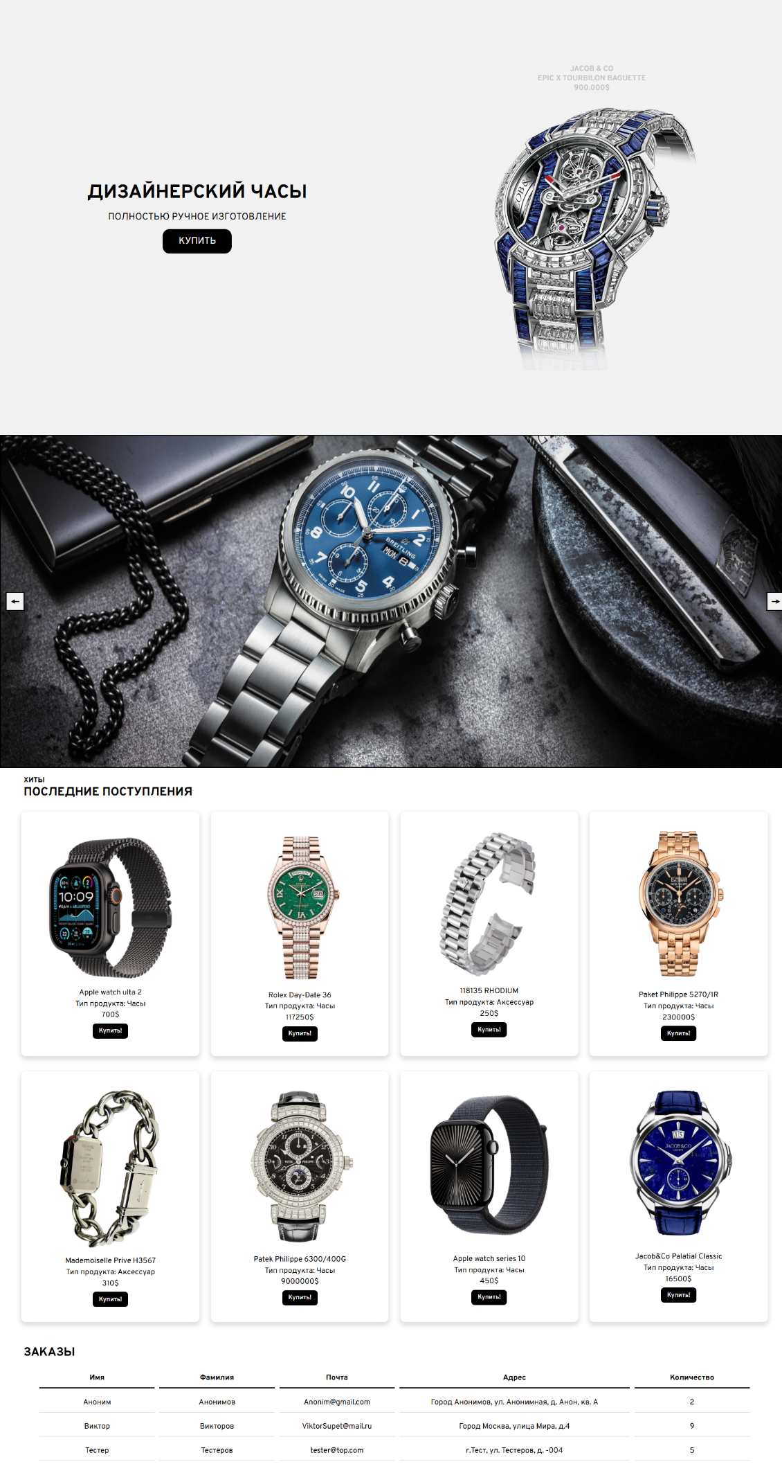

Рисунок 5. Демонстрация работы веб-сайта.

ВЫВОД К РАБОТЕ:

Я решил задачи с использованием генераторов, создал генератор псевдослучайных чисел. Решил задачи с использованием асинхронных генераторов, получил общие значения при частичном вводе данных. Создал отдельный модуль с полезными функциями для дальнейшего использования.